Коровецкая Оксана Сергеевна
МКДОУ "Верхнемамонский детский сад № 1"
Воспитатель

Память о них вечно в наших сердцах.
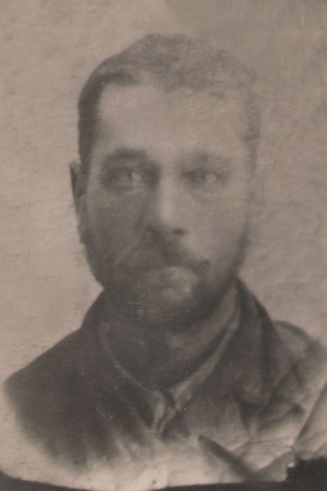
Вероломное нападение фашистов на нашу родину позвало наших дедов и прадедов на её защиту. Многие из них погибли в начале войны, и на смену им приходили новые воины.
Я посвящаю эти строки воспоминания своему прадеду Вожову Роману Михайловичу 1897 года рождения. Уроженец села Гнилуша (Лозовое), военнослужащий. Был участником Первой мировой войны 1914 года, финской войны 1939-40 гг. Как только началась Великая Отечественная война, его сразу призвали, так как он был военнослужащим.
Из воспоминаний младшего сына, Вожова Василия Романовича: «Я помню только одно, что когда папу призвали на войну, мы всей семьей: я, мама, сестра Маша, брат Ваня и брат Коля пошли пешком в призывной пункт, который находился в другом селе (Верхний Мамон). Всю дорогу папа нес меня на руках, так как я был самый маленький.»
Призвали Романа Михайловича в августе 1941 года Верхнемамонским РВК, Воронежской области. Служил он в 439 стрелковом полку, 2-я рота, красноармейцем.
Однако в июне 1942 года был легко ранен, позже вернулся в строй, но уже попал в другую роту и воевал в другом составе. Попал под обстрел, в результате чего получил тяжёлое ранение, потерял 2 ноги. Всех раненых со средней и тяжелой степени тяжести погрузили в вагон вести в госпиталь. Но по пути следования состав с ранеными попал под бомбежку. Связь со всеми была потеряна.
Долгое время его жена Мария Федоровна ждала и надеялась на какую – нибудь весточку о муже. В марте 1943 года Роман Михайлович считался без вести пропавшим. Но Мария Федоровна все же надеялась, что он жив и отправила запрос о его местонахождении. В 1946 году 15 июля пришел ответ подтверждения того, что он действительно без вести пропавший.
Как хочется, чтобы, несмотря ни на что, современное молодое поколение знало и никогда не забывало подвиг тех лет.
Пусть светлая память о них будет вечно жить в наших сердцах.

